

UNDERVISERVEJLEDNING:

MODUL 1 INTRODUKTION PART 2

BEPRESEL-KURSET

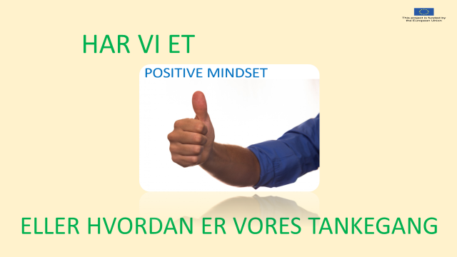

*OVERORDNEDE KOMMENTARER TIL UNDERVISEREN*

*Det er ikke meningen, at du absolut skal bruge alle slides.*

*Hensigten er, at du vælger de slides, som passer til din præsentations tidsplan og den specifikke målgruppe, du skal undervise.*

*Generelt er det godt at huske, at det at bruge slides meget ofte* ***fremskynder*** *præsentationen, og det er måske ikke til gavn for det specifikke publikum, du står overfor.*

*Det kan være en god ide at lære nogle af slidesne udenad, så du enten kan:*

* *selv skrive dem på tavlen eller på en flipover.*
* *Eller gøre dem til en del af din egen storytelling.*

*Hold dig til fakta – men lav din egen historie.*

*SPECIFIKKE MÅL FOR DENNE DEL.*

Formålet med denne del er at få seniorer til at reflektere over og diskutere lidt hvorfor vi, i mange tilfælde, har en ”negativ” forventning til ældrelivet, og hvorfor vi ”accepterer” at miste fysiske og kognitive kompetencer, fordi vi synes, at det er ”en normal del af at være ældre”.



**HVORDAN KUNNE MAN PRÆSENTERE SLIDET - HVAD KUNNE MAN SIGE**

Hvilken tankegang har vi – hvad tænker vi om aldringsprocessen – hvordan forstår vi kommende år – og de sidste år i vores liv?

Sandsynligvis meget forskelligt og dog……

Hvis vi beder folk om grafisk at tegne, illustrere hvordan de forestiller sig livsudviklingen – hvordan de ser og tænker livet udvikler sig gennem

* Barndom
* Ungdom
* Voksen – midaldrende
* Ældrelivet

Så tegner de fleste en linje som den jeg viser jer på næste slide.

Hvordan ville du/I tegne illustrere livsudviklingen?

Til underviseren:

Du kan overveje at give dem et papir – med en x-akse og en y-akse – ligesom den, der skal præsenteres, og lade dem tegne deres bud på hvordan de mener livet ser ud grafisk.

**++++++++++++++++++++++++++++++++++++++++++++++++++++++++++++++**

**Til egne notater.**



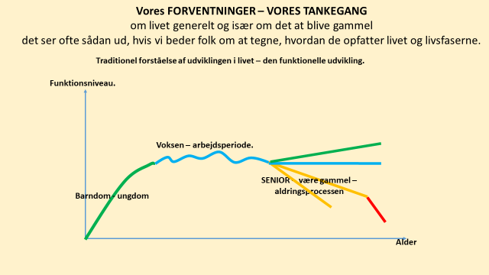

**HVAD KUNNE MAN SIGE**

Dette er en meget typisk måde for mange mennesker – selv for fagfolk – at tegne og illustrere, hvordan de ser livet udvikle og udfolde sig.

* Barndom, ungdom og første del af voksenlivet op til 25-27 **er grøn** – positiv – tiden for UDVIKLING og LÆRING, tegnet som en stigende linje.
* Voksen- og arbejdslivet er en positiv livsperiode – men dybest set tegner/illustrere vi den ikke som, en periode der præget af så meget læring og udvikling – måske mere VEDLIGEHOLDELSE og AT KLARE SIG – LIDT OP OG NED. **Den blå periode.**
* Men pludselig, og det er forskelligt i forskellige lande, i forskellige kulturer, familier og sociale indkomstgrupper – begynder vi at tænke alderdom og NED AF BAKKE. **Den gule periode**

Alderdommen forbindes med at vi mister og taber og mange af os tænker tilsyneladende at nedgangen og tab er en normal del af aldringsprocessen.

* Og så kommer endelige den røde periode – afslutningen.

**++++++++++++++++++++++++++++++++++++++++++++++++++++++++++++++**

**Til egne notater.**



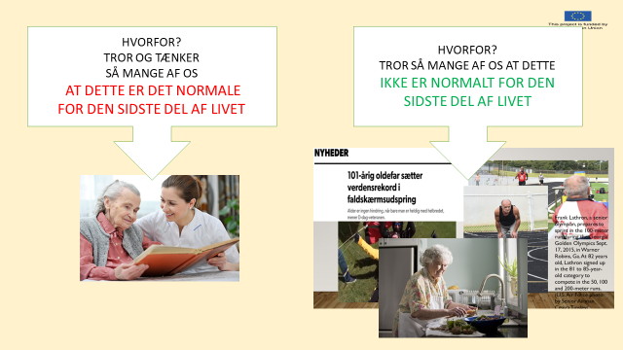

**HVAD KUNNE MAN SIGE**

For mange af os:

* Er det af en eller anden grund nemmere.
* Er det naturligt og
* Er det mere ”normalt”

At forbinde ældrelivet og vores forventninger til sidste del af ældrelivet med ord, som

* TAB - PLEJE & OMSORG

End at forbinde det

med at springe ud med FALDSKÆRM NÅR VI ER 101

eller

At sprinte 100 METER eller bare at LAVE VORES EGEN MAD NÅR VI ER 95.

Spørgsmål til kursister: Er det korrekt - det jeg lige har sagt – og hvis – hvorfor tror I så det er sådan?

**++++++++++++++++++++++++++++++++++++++++++++++++++++++++++++++**

**Til egne notater.**





**HVAD KUNNE MAN SIGE**

Der er formentlig mange årsager til at vi har denne nedadgående kurve som indre billede.

En årsag er muligvis at livet er blevet fremstillet – illustreret gennem generationer på denne måde.

**++++++++++++++++++++++++++++++++++++++++++++++++++++++++++++++**

**Til egne notater.**



**HVAD KUNNE MAN SIGE**

Passage slide – videre.

**++++++++++++++++++++++++++++++++++++++++++++++++++++++++++++++**

**Til egne notater.**



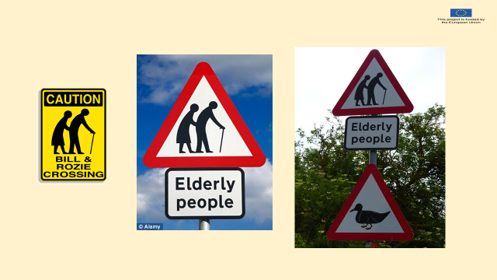

**HVAD KUNNE MAN SIGE**

Og den dag i dag – illustrerer vi fortsat og forbinder ordet ”ældre”, på denne måde – selvom om mange ”ældre” forsat har 40 år tilbage på denne måde – og ikke

bruger stok – ikke har denne kropsholdning.

“

Vi illustrerer ikke børn i skoleområder – ved at vise børn i kørestole.

Generelt illustrere – præsentere – vi ikke andre befolkningsgrupper med den del af gruppen der er svagest, handicappet, udgør den mindste del af pågældende gruppe.

Men vi gør det med ”ældre”

**++++++++++++++++++++++++++++++++++++++++++++++++++++++++++++++**

**Til egne notater.**



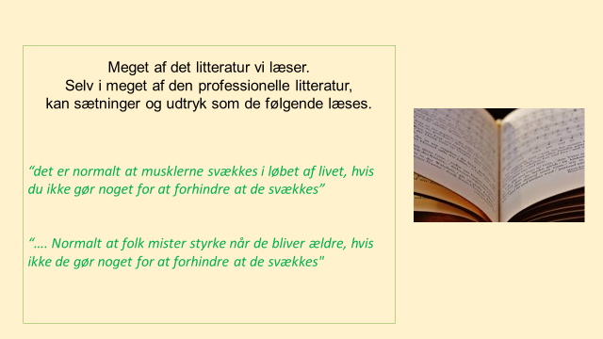

**HVAD KUNNE MAN SIGE**

Ligeledes kan vi ofte i meget af den litteratur vi læser, i vores daglige aviser og tv læser om den svage ældre. Vi kan endda i faglitteratur udgivet på et universitet i 2018, finde og læse følgende tekst:

*“det er normalt at musklerne svækkes i løbet af livet”*

*“… Normalt, at folk mister styrke når de bliver ældre”*

*Spørgsmål til kursisterne:*

Hvordan forstår I disse sætninger?

Kan man ikke bliver stærkere fra vi er 80 til 82 år?

Min påstand:

Det er ikke ”NORMALT” at miste fysiske kompetencer.

Og slet ikke i et sådan omfang – at vi bliver afhængige senere i livet.

Det kan blive resultatet at musklerne svækkes, fordi vi lader det ske.

FORDI VI IKKE GØR NOGET FOR AT FORHINDRE DET

Men det gør det ikke ”NORMALT”

**++++++++++++++++++++++++++++++++++++++++++++++++++++++++++++++**

**Til egne notater.**



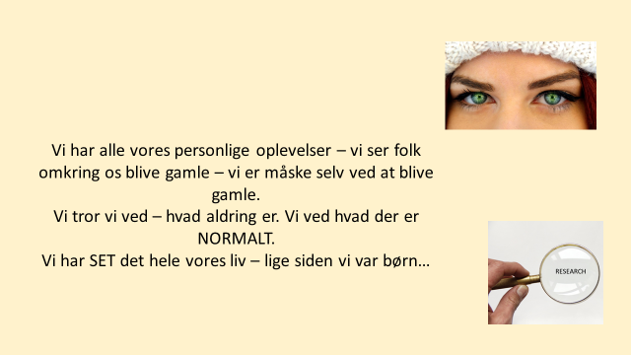

**HVAD KUNNE MAN SIGE**

Vi har alle vores personlige oplevelser – vi har alle set folk omkring os blive ældre og gamle. Vores forældre – vores bedsteforældre – måske oldeforældre. De har skabt et billede i vores hoveder.

Vi/I er allerede selv i gang med aldringsprocessen som 60 årige, 70 årige eller måske endnu længere inde i processen.

Vi/I har måske allerede oplevet, at noget har ændret sig – noget føles mere udfordrende at gøre i dag end det var for år tilbage.

Måske har vi/I allerede opgivet forskellige aktiviteter – og også daglige aktiviteter, fordi de blev for udfordrende at udføre på grund af jeres fysiske tilstand og konditioner.

Det er nemt at tænke eller tro at disse tab og reduktioner - vi måske allerede har oplevet – er **normale** og forventelige.

Som tidligere nævnt så har vi SET aldring og aldringsprocessen hele vores liv – lige siden vi var børn.

Men at vi har ”set det” gør ikke det vi har set ”normalt”.

At vi har set svækkelse som en del af alderdommen - gør det ikke nødvendigvis - normalt at aldringsprocessen medfører tab af fysiske evner og kompetencer i en sådan grad at vi mister vores uafhængighed og selvbestemmelse.

At vi har set andre generationer miste evner og kompetencer gør det ikke til en uundgåelig konsekvens af aldringsprocessen.

**++++++++++++++++++++++++++++++++++++++++++++++++++++++++++++++**

**Til egne notater.**



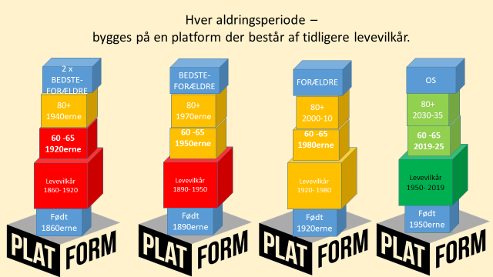

**HVAD KUNNE MAN SIGE**

Vi ved faktisk ikke hvad ”den normale aldringsproces” er og indebærer.

For vi har aldrig haft mulighed for at se den ”normale aldringsproces”.

Alle observationer som vi hver især har gjort. Alt hvad forskere kan have gjort og udført af undersøgelser om aldring –

er alt sammen baseret på observationer af generationerne før os.

På ældre der enten har gennemgået eller i færd med at gennemgå aldringsprocessen – men før os/jer.

Den aldringsproces mennesker gennemløb i perioden 1840 til 1860 var sandsynligvis ret ens sammenlignet med deres børns aldringsproces 40 år senere i perioden 1880 til 1895. Levevilkårene havde ikke udviklet sig eller forandret sig i væsentligt omfang mellem de 2 perioder.

Men at være +60 år og begynde aldringsprocessen i 2018 eller fortsætte den aldringsproces man er i gang med, indebærer mange andre perspektiver end vore forældres og de forudgående generationers perspektiver.

Det må nødvendigvis være sådan fordi vores platform – vores foregående liv - er så meget anderledes end den platform vores forældre og bedsteforældre havde for at gå ind i deres seniorliv.

Det skal ikke blive til en lang foredrag om de historiske forskelle – men man kunne jo lige nævne at vores forældre, anslået født i 1925 til 1930 eller endnu før var voksne eller allerede gamle da penicillin blev opfundet og introduceret. Hvad har det haft af betydning?

Maden var ikke så mangfoldig. Mange af vores tidligere generationer har været udsat for at sulte. Arbejdskrav og arbejdsmiljø var meget anderledes. Og dybest set blev det at være gammel set og forstået på en anden måde. Hvad har det haft af betydning for deres seniorliv.

**++++++++++++++++++++++++++++++++++++++++++++++++++++++++++++++**

**Til egne notater.**



*”*



**HVAD KUNNE MAN SIGE**

Hvad der skulle have stået på universitetshjemmesiden, er at:

*“det er normalt at musklerne svækkes i løbet af livet, hvis man ikke gør noget for at undgå at de svækkes”*

*“… Normalt at mennesker mister styrke når de bliver ældre, hvis man ikke gør noget for at undgå at de svækkes”*

*Når det er sagt – så er der ingen tvivl om at hvis man vil sætte verdensrekord i enten 100 meter sprint eller vægtløftning – så skal man gøre det tidligere i livet.*

*Også kan vi vende tilbage til min tidligere påstand:*

*Det er ikke ”NORMALT” at miste fysiske kompetencer.*

*Og slet ikke i et sådan omfang – at vi bliver afhængige senere i livet.*

*Det kan blive resultatet at musklerne svækkes, fordi vi lader det ske.*

*FORDI VI IKKE GØR NOGET FOR AT FORHINDRE DET*

*Men det gør det ikke ”NORMALT”*

Alle I der er her – kan blive stærkere om 1 måned end I er i dag –

hvis I vil – hvis I gør noget for at blive stærkere –

men det vender vi tilbage til.

**++++++++++++++++++++++++++++++++++++++++++++++++++++++++++++++**

**Til egne notater.**



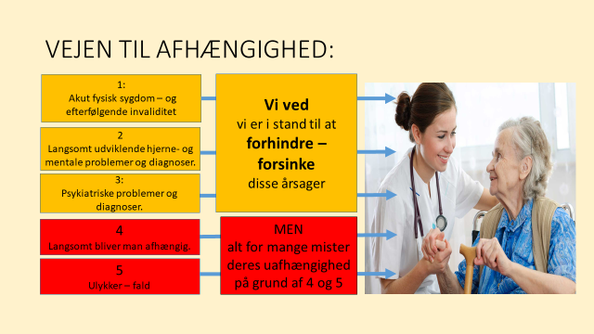

**HVAD KUNNE MAN SIGE**

Der er forskellige veje til at blive afhængig af andre og blive afhængig af pleje og omsorg på senere i livet.

En vej til at blive hjælp afhængig er og kan være forårsaget af forskellige sygdomme.

Vi vil ikke diskutere disse årsager, her på sliden angivet som årsag 1,2 og 3 i dette kursus forløb.

Men de tiltag og de små indsatser som vi vil fokusere på i dette program og som er målrettet årsagerne nr. 4 og 5, vil også have en forebyggende effekt på årsagerne nr. 1, 2 og 3.

**++++++++++++++++++++++++++++++++++++++++++++++++++++++++++++++**

**Til egne notater.**



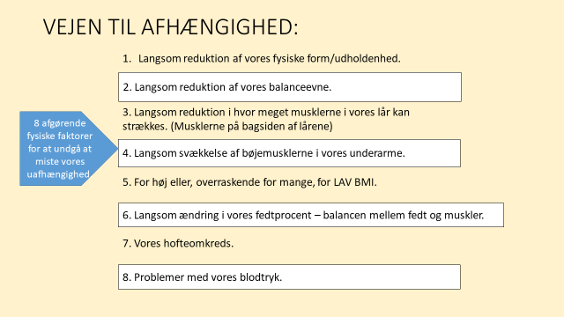

**HVAD KUNNE MAN SIGE**

Den danske sundhedsstyrelse har offentliggjort 8 fysiske parametre, hvis udvikling og status spiller en afgørende rolle for at så mange langsomt glider ind i hjælp afhængighed senere i livet.

Det er en langsom, nærmest usynlig og ikke mærkbar, men ikke desto mindre unødvendig reduktion af vores kapaciteter til forhold til punkterne 1,2,3 og 4 og stigende problemer eller udfordringer i forhold områderne nr. 5,6,7 og 8, der langsomt medfører at alt for mange senior borgere alt for tidligt bliver afhængig af pleje og omsorg senere i livet.

**++++++++++++++++++++++++++++++++++++++++++++++++++++++++++++++**

**Til egne notater.**



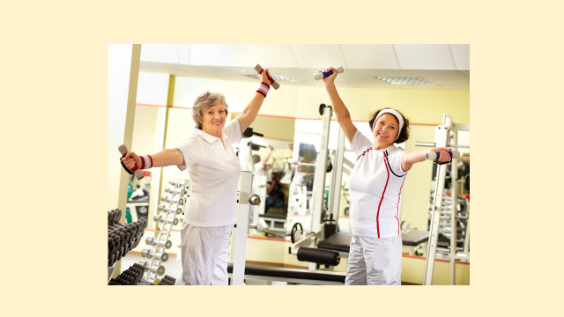

**HVAD KUNNE MAN SIGE**

Der er ingen tvivl om, at pension er en stor gave til folk. Men det er også en gave med udfordringer, vi er nødt til at håndtere.

* Det er en stor ændring at gå fra at arbejde 37 til 45 timer 5 dage om ugen ud af cirka 80 -85 vågne hverdagstimer.

Ud over lønnen bidrager vores arbejde, for mange mennesker, også med at tilfredsstille vores behov for at gøre noget meningsfuldt, at tilfredsstille vores behov for at føle at vi bidrager – for at møde andre mennesker, udfordringer, m.m. herunder at blive fysisk og mentalt stimuleret.

Alt dette fik vi – bare ved at gå på arbejde hver dag – dagen efter sidste arbejdsdag skal vi etablere det hele selv – alene.

Det kan være svært for mange – for vi er ikke trænet til at skabe meningsfuldhed i mere end 80 - 85 timer om ugen.

**++++++++++++++++++++++++++++++++++++++++++++++++++++++++++++++**

**Til egne notater.**



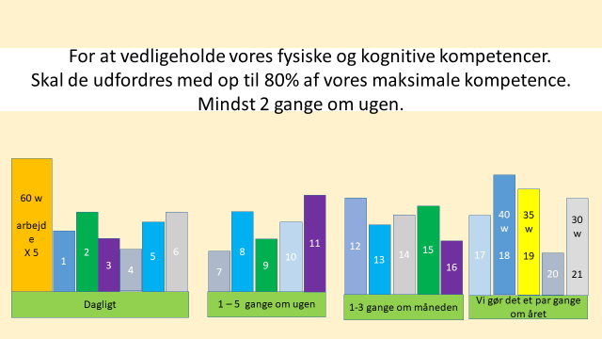

**HVAD KUNNE MAN SIGE**

Her ser I eksempler på en række aktiviteter som vi udfører dagligt, ugentligt, månedligt og nogle kun på årlig basis.

Vi har alle

* et stort antal aktiviteter, vi udfører hver dag. Ikke nødvendigvis ret udfordrende – vi gør dem bare
* nogle aktiviteter, vi udfører en gang imellem i løbet af ugen – indkøb – vaske tøj, vaske gulvene, osv.
* nogle aktiviteter, vi udfører en gang om måneden. Vaske vinduerne, vaske gulvet – feje udenfor o.s.v
* nogle aktiviteter, vi kun udfører hvert halve år, eller når det er nødvendigt en gang om året – skovle sne – grave i haven m.m

Hvis vi virkelig gik grundigt til værks kan vi nemt tælle mellem 1.500 til 2.500 aktiviteter, vi udfører som mennesker. Rigtig mange ting gør vi alle sammen og mange ting der er meget forskelligt fra person til person. Vi gør en masse ting for at ”overleve”, for at have det sjovt, for at føle os vigtige – for at føle vi gør noget meningsfuldt og så videre.

Alle slags aktiviteter store som meget små kan karakteriseres som et stykke arbejde. Det kan være et meget lille stykke arbejde (børste tænder) og det kan være et meget stort og hårdt stykke arbejde som at grave i haven.

Al slags arbejde kan måles efter hvad det kræver af muskelkraft – udholdenhed at udføre det pågældende arbejde – og udholdenhed måles i WATT.

*Her skal vi lige fastslå en grundlæggende fysiologisk regel/erfaring, der siger:*

*For at fastholde en given fysisk eller mental kompetence, skal den minimum stimuleres/bruges 80% af den maximale kompetence/styrke:*

* *2 gange om ugen for at fastholde en kompetence og*
* *3 gange om ugen for at styrke og udvikle en kompetence..*

På den grafiske fremstilling kan det således aflæses, at det ”hårdeste arbejde” denne person udfører udover sit arbejde ( den orange blok) er arbejde nr. 18 –. Men personen udfører kun dette arbejde/opgave en eller nogle få gange om året. Det kunne være at skovle sne.

Fordi personen kun gør det en eller nogle få gange om året – er dette job, denne opgave ikke vedligeholdende af den styrke/udholdenhed selvsamme opgave fordrer. At pågældende person er i stand til at udføre den opgave 1 gang eller nogle få gange om året skyldes at pågældendes arbejde vedvarende uge efter uge træner, stimulerede og vedligeholde de specifikke fysiske styrker som er nødvendig for at udføre arbejde nr. 18.

Vi får mange ting gratis – når det kommer til at træne og vedligeholde vores fysiske styrke og kognitive kompetencer – bare ved at gå på arbejde.

Lad os eksemplificere:

*Eksempel 1:*

*I går på arbejdet talte alle mine kollegaer til mig og bad mig om 40 forskellige ting som jeg skulle huske og gøre. I morgen, min første dag som pensionist, vil ingen bede mig om at huske noget – måske beder ægtefællen om et par ting der skal huskes.*

*Eksempel 2:*

*Servicemedarbejderen på arbejdspladsen – blev målt til at gå 8 til 12 kilometer på en normal arbejdsdag. Derudover gik medarbejderen (bar sin vægt) op og ned ad 20 trappetrin minimum 10 gange om dagen i gennemsnit. Medarbejderen løfter mange ting på 10 til 20 kg hver dag.*

*Medarbejderen får en masse fysisk træning 5 dage om ugen – og bliver endda betalt for det. ☺*

*Det tager omtrent 2 til 2,5 timer at gå 8 til 12 km ved normalt gangtempo.*

*I morgen er medarbejderen pensioneret – nu har pågældende 37 timer mere om ugen til at gøre hvad pågældende vil.*

*Finder pågældende motivationen og tiden til*

* *at gå 2 til 2,5 timer hver dag – en del i hurtig tempo? (Udholdenhed)*
* *at han/hun får løftet sin vægt 200 til 250 x 25 cm hver dag – 5 dage om ugen.(muskelstyrke i benene)*
* *at få løftet 10 til 20 kg flere gange om dagen (muskelstyrke i hænder og arme*

*Alt sammen god træning til at grave have en gang om foråret i 3 timer og 1 gang om efteråret eller tilsvarende opgaver der skal løses en gang imellem.*

**++++++++++++++++++++++++++++++++++++++++++++++++++++++++++++++**

**Til egne notater.**



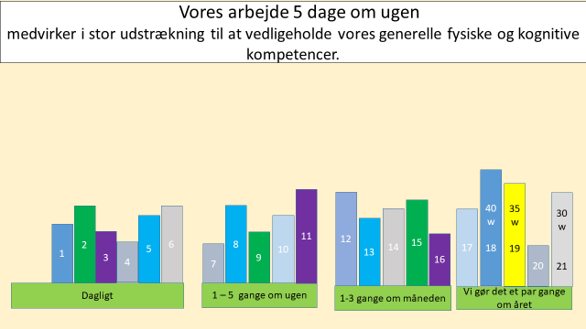

**HVAD KUNNE MAN SIGE**

Grafikken viser at pågældende er gået på pension – arbejdet er forsvundet og nu er det mest krævende arbejde der skal udføres som nævnt nr. 18.

Fordi opgave 18 kun udføres en eller nogle få gange om året – og der ikke er noget der er mere krævende som skal gøres på ugebasis vil pågældende langsomt miste evnen/kompetencerne til at udføre arbejde nr. 18 den ene gang om året den skal udføres

Samtidigt vil pågældende opleve at det bliver sværere og sværere – mere og mere udfordrende at udføre arbejde nr. 19 og 21.

Om pågældende vil være i stand til at vedligeholde evnen, til at fastholde styrken til at udføre en række af de andre gøremål, uden at erfare at det bliver sværere og sværere – afhænger af arbejde nr. 11.

Hvis arbejde no. 11 udføres flere gang på ugebasis, har den en vedligeholdende effekt?

Hvis arbejde no 11er noget vedkommende gør 2 eller flere gange om ugen – vil det i en periode sikre evnen til at udføre alle de andre arbejdsopgaver der kræver mindre kapacitet en arbejde no. 11.

Hvis pågældende kun udfører arbejde nr. 11 en gang om ugen, vil pågældende med tiden være nødt til at opgive at udføre arbejde nr. 11, og vil samtidigt langsomt miste kapaciteten til at udføre arbejde nr. 12, 14 og 15 fordi disse kun udføres 1 gang om måneden – og er derfor ikke vedligeholdende.

Det er sådan vores udfoldelse kapacitet udvikler sig – eller måske rettere afvikles for mange mennesker gennem seniorlivet.

Vi mister langsomt vores kapacitet og kompetencer til at gøre, hvad vi normalt gør – vi mister det, vi faktisk gerne ville kunne gøre senere i livet.

**++++++++++++++++++++++++++++++++++++++++++++++++++++++++++++++**

**Til egne notater.**



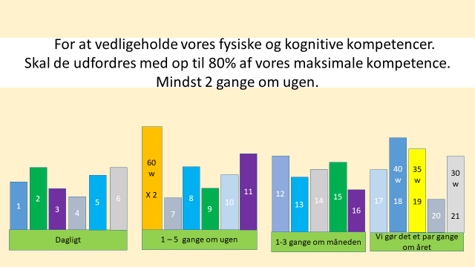

**HVAD KUNNE MAN SIGE**

Hvis pågældende, gerne vil være i stand til at udføre aktivitet/arbejde nr. 18, 19 og 21 senere i livet, bevare de fysiske kompetencer til at gøre, hvad vedkommende normalt gør hele året rundt, er pågældende nødt til at begynde på en aktivitet/en udfordring som kræver mere end 40W.

En aktivitet udført på et intensitetsniveau, hvor det træner, vedligeholder og udvikler den fysiske styrke på et niveau, der er højere end 40W.

I dette tilfælde vises det som en aktivitet på 60W og som skal udføres mindst to gange om ugen.(vedligeholdende) – 3 gange om ugen (udviklende)

Aktiviteten kan være hvad som helst – men den skal matche og give styrke og kompetencer til de ting – til de aktiviteter – til det ”arbejde”, vi gerne vil kunne gøre senere i livet – året rundt.

Det er det, de fleste af os måske misforstår.

Rigtig mange har forstået, at vi skal være aktive i senior livet.

Men vi forbinder ikke nødvendigvis de aktiviteter, vi deltager i og udfører – med det, vi gerne vil være i stand til at kunne gøre senere i livet.

F.eks at en times gåtur hver dag ikke fastholder evner til

* at grave min have?
* at hænge vasketøjet op?
* At løsne skruelågene
* At løfte min kuffert.
* At gå på første sal

Gåture bidrager til at stimulere og vedligeholde vores fysiske kondition – (hvis man periodisk går hurtigt nok og får pulsen op).

At udføre de nævne aktiviteter, kræver mere end fysisk kondition – det kræver muskelstyrke.

Vi ser nærmere på konditræning - muskeltræning – lidt senere.

**++++++++++++++++++++++++++++++++++++++++++++++++++++++++++++++**

**Til egne notater.**



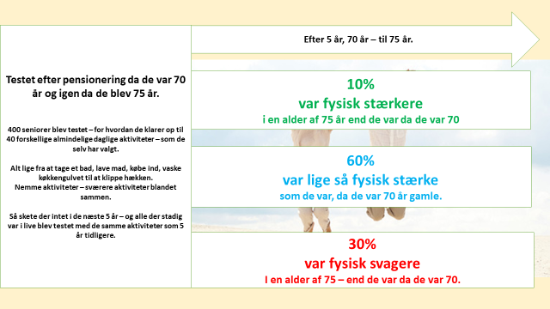

**HVAD KUNNE MAN SIGE**

Tallene på sliden er fra Danmark og illustrere hvad der let sker med os – når vi går på pension og går ind i seniorlivet.

400 ældre, alle 70 år hvilket for de fleste vil være 3 til 5 år efter de er gået på pension i Danmark, deltog i denne undersøgelse.

De blev alle bedt om at udføre ca. 40 forskellige aktiviteter, der var vigtige for dem at gøre i deres daglige liv. Aktiviteter de normalt udførte dagligt, ugentligt, månedligt eller årligt. Som forklaret tidligere.

Mens de udførte disse forskellige aktiviteter, blev det målt, hvor meget styrke og udholdenhed det krævede for disse seniorer at udføre disse forskellige aktiviteter og de blev også spurgt om deres subjektive oplevelse af belastningsgraden ved de forskellige aktiviteter.

Derefter gik der 5 år – og alle som stadig var i live, blev testet igen – og det gav følgende resultat:

**Resultatet viste, at i løbet de 5 år der var gået og hvor deltagerne nu var 75 år.**

* 30% - 1 ud af tre 3 –oplever allerede og blev målt til at det er sværere, mere udfordrende at udføre de samme aktiviteter som 75-årige, end det var, da de var 70 år. Nogle havde allerede opgivet nogle af de aktiviteter, de var i stand til at udføre 5 år tidligere.

*Nogle kunne tænke og tro at det var forventeligt – at det er en del af ”NORMAL ALDRING”*

* Dette synspunkt udfordres selvfølgelig af det faktum at resultatet samtidigt viser at størstedelen, 60%, blev evalueret til at have samme niveau eller standard som 5 år tidligere.

Disse seniorer, 6 ud af 10 fandt det ikke mere udfordrende eller sværere at udføre de samme aktiviteter, end de gjorde da de var 70. De har alle fastholdt deres evner - kompetencer til at udføre alle aktiviteterne på samme niveau.

* Synspunktet udfordres selvfølgelig endnu mere af resultatet, der viser 10% tilkendegav at de synes det var blevet letter og målt til at det var mindre udfordrende at udføre disse aktiviteter end det var da de var 70 år.

Igen kan vi konkludere: Det er ikke normalt at miste muskelstyrke (jf.universitets teksten fra tidligere) – eller andre evner til at gøre hvad vi gerne vil gøre og hvad vi har brug for at gøre senere i livet. På grund af alder.

* Nogle mister (30%), fordi de ikke gør nok for at opretholde deres evner og kompetencer.
* Nogle vedligeholder (60%), fordi de i deres daglige liv har aktiviteter på det nødvendige udfordrings niveau og med den nødvendige intensitet til at de får vedligeholdt deres evne og kompetencer til at gøre hvad de gerne vil – og hvad de har brug for at gøre for at bevare deres selvstændighed og selvbestemmelse.

* Nogle forbedrer deres styrke i løbet af de 5 år – fra de var 70 år til 75 år. De viser, at vi kan styrke vores fysiske kompetencer igennem aldringsprocessen.

DET ER EN VIGTIG VIDEN OG VIGTIG ERFARING AT HAVE MED

ET POLEMISK SPØRGSMÅL:

I hvilken af disse 3 grupper tror I at vi senere finder:

* Flest af de seniorer der bliver brugere af omsorgs og plejeydelser senere i livet?

Det er klart at alle risikerer at få behov for pleje – alle kan blive syge.

Men det er lige så klart, at 30% af de 400 personer der var med i forsøget allerede er på en glidebane – på vej ned ad bakken. På vej ind i afhængighed af andre og på vej ind i en livssituation hvor de vil være afhængige af praktisk og personlig støtte.

At blive fysisk svagere dag for dag og år for år, som disse 30% gør, øger også risikoen for en række sygdomme, relateret til et lavere og lavere niveau af fysisk aktivitet.

**++++++++++++++++++++++++++++++++++++++++++++++++++++++++++++++**

**Til egne notater.**



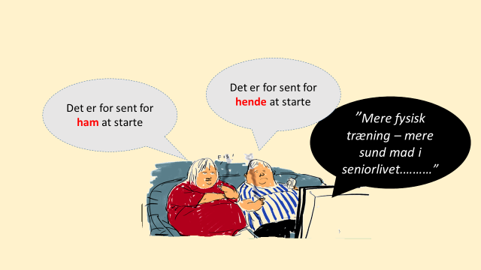

**HVAD KUNNE MAN SIGE**

Kan I eller nogen genkende dette?

Det er aldrig for sent – at starte.

**++++++++++++++++++++++++++++++++++++++++++++++++++++++++++++++**

**Til egne notater.**



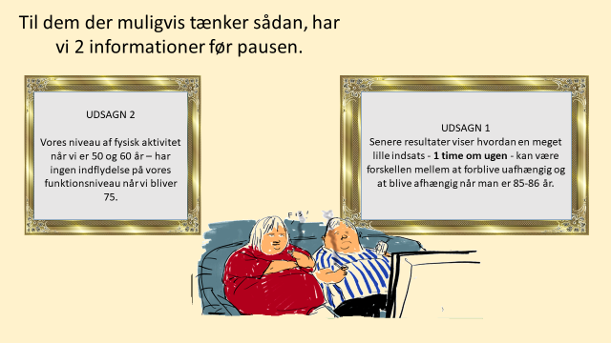

**HVAD KUNNE MAN SIGE**

Vi vil senere vise jer, hvordan kun 10 uger kan gøre en kæmpe forskel og hvordan kun 8 måneder fra mn er 85 år til 86 år kan ændre og afgøre, om vores fremtid er:

* At være tiltagende uafhængig på den efterfølgende 87-års fødselsdag

eller

* Om man er eller godt på vej til at blive beboer på et plejehjem på den efterfølgende 87-års fødselsdag.

**++++++++++++++++++++++++++++++++++++++++++++++++++++++++++++++**

**Til egne notater.**



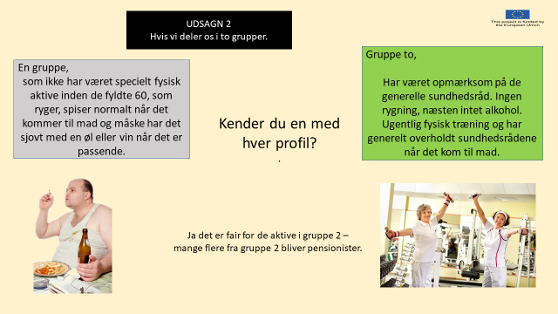

**HVAD KUNNE MAN SIGE**

Forskningen viser, at hvis vi sammenligner

* en gruppe mennesker, som lever, har levet ”efter alle de gode vejledninger hvad angår vores fysiske konditioner til de er 60 år,

med

* en gruppe mennesker der overhovedet ikke lever har levet efter alle de gode vejledninger til de er 60 år

så er der ingen forskel på vores funktionalitetsniveau, når vi bliver 75, hvis gruppe 2 starter nu.

Det er aldrig for sent at starte –

Det er aldrig for sent at investere lidt i at bevare sin funktionalitet –

at få et bedre helbred–

allerede om kort tid - næste år

2 år fra nu eller 5 år fra nu.

Det kræver ikke nødvendigvis store ændringer af vores livsstil –

Det fordrer bare nogle små indsatser og justeringer af det vi allerede gør

i vores ugentlige liv.

**++++++++++++++++++++++++++++++++++++++++++++++++++++++++++++++**

**Til egne notater.**

